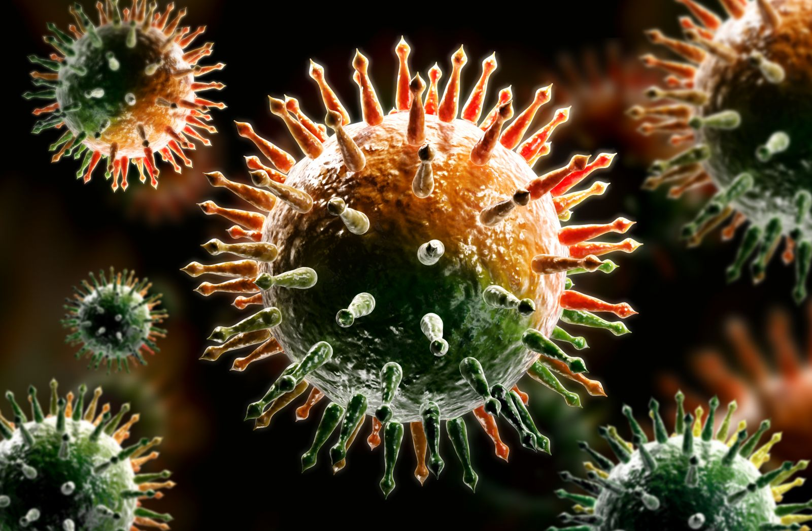
Грипп – острое инфекционное
заболевание, вызываемое ви-
русом.
Передается воздушно-капель-
ным путем, возможно также
заражение через предметы
обихода, на которые вирус
попадает от больного человека во время кашля или чихания.
Мир вирусов гриппа многообразен и чрезвычайно изменчив,
что объясняется высокую частоту возникновения эпидемий
среди населения и трудности создания эффективной вакци-
нации.
Грипп вызывает тяжелейшие, иногда смертельные осложне-
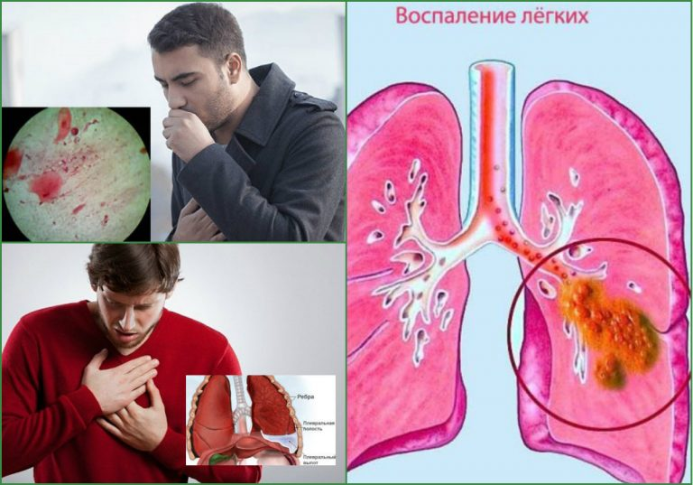
ния (бронхит, пневмония,
гайморит, поражения мио-
карда, отит) и провоцирует
обострение имеющихся
хронических заболеваний
(бронхиальная астма, болез-
ни почек и других).
Грипп всегда начинается с
подъема температуры до 39°С, головных болей и болей в пояс-
нице. Инкубационный период продолжается от нескольких часов
до 7суток, чаще 2-3 дня.
Основные симптомы: озноб, голов-
ная боль, повышение температуры
тела до 38,5-40°С, боль и ломота в
мышцах и суставах, сухой кашель,
общая слабость, «разбитость», сле-
зотечение, выделения из носа.
С появлением первых симптомов
заболевания, больному необходимо обеспечить постельный
режим и вызвать врача. Показано обильное питье с малиной,
клюквой, лимоном. Медикаментозное лечение – только по
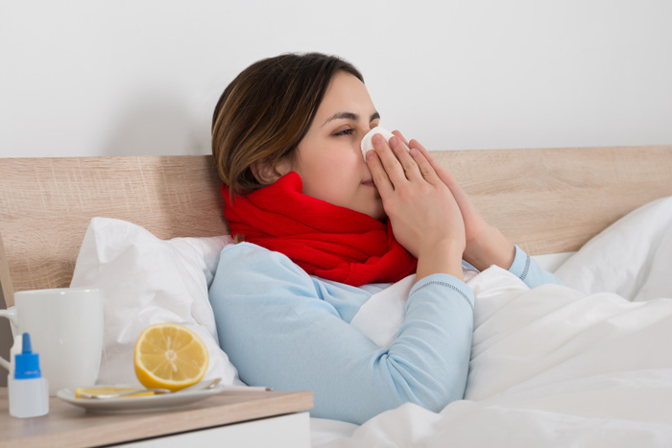
рекомендации врача. По воз-
можности больного помеща-
ют в отдельную комнату.
Обязательно одевают респи-
раторную маску, которую
меняют через каждые 2-3
часа, после каждого общения
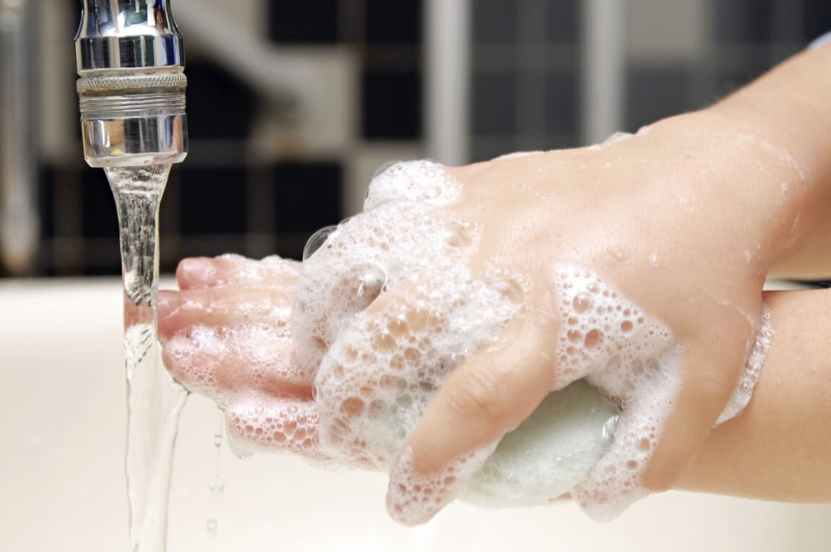
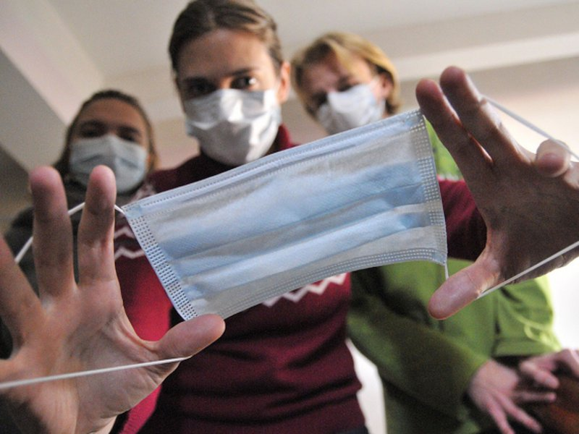
с больным тщательно моют
руки с мылом. Не забывай-
те проветривать помеще
ние и проводить влажную
уборку не менее 2 раза в
день с использованием де-
зинфицирующих средств.
Тканевые носовые платки
подвергайте кипячению в
мыльном растворе с добав-
лением соли и проглаживайте горячим утюгом.
Общение с больным по возможности следует ограничить.
При уходе за больным гриппом необходимо носить меди-
цинскую маску.

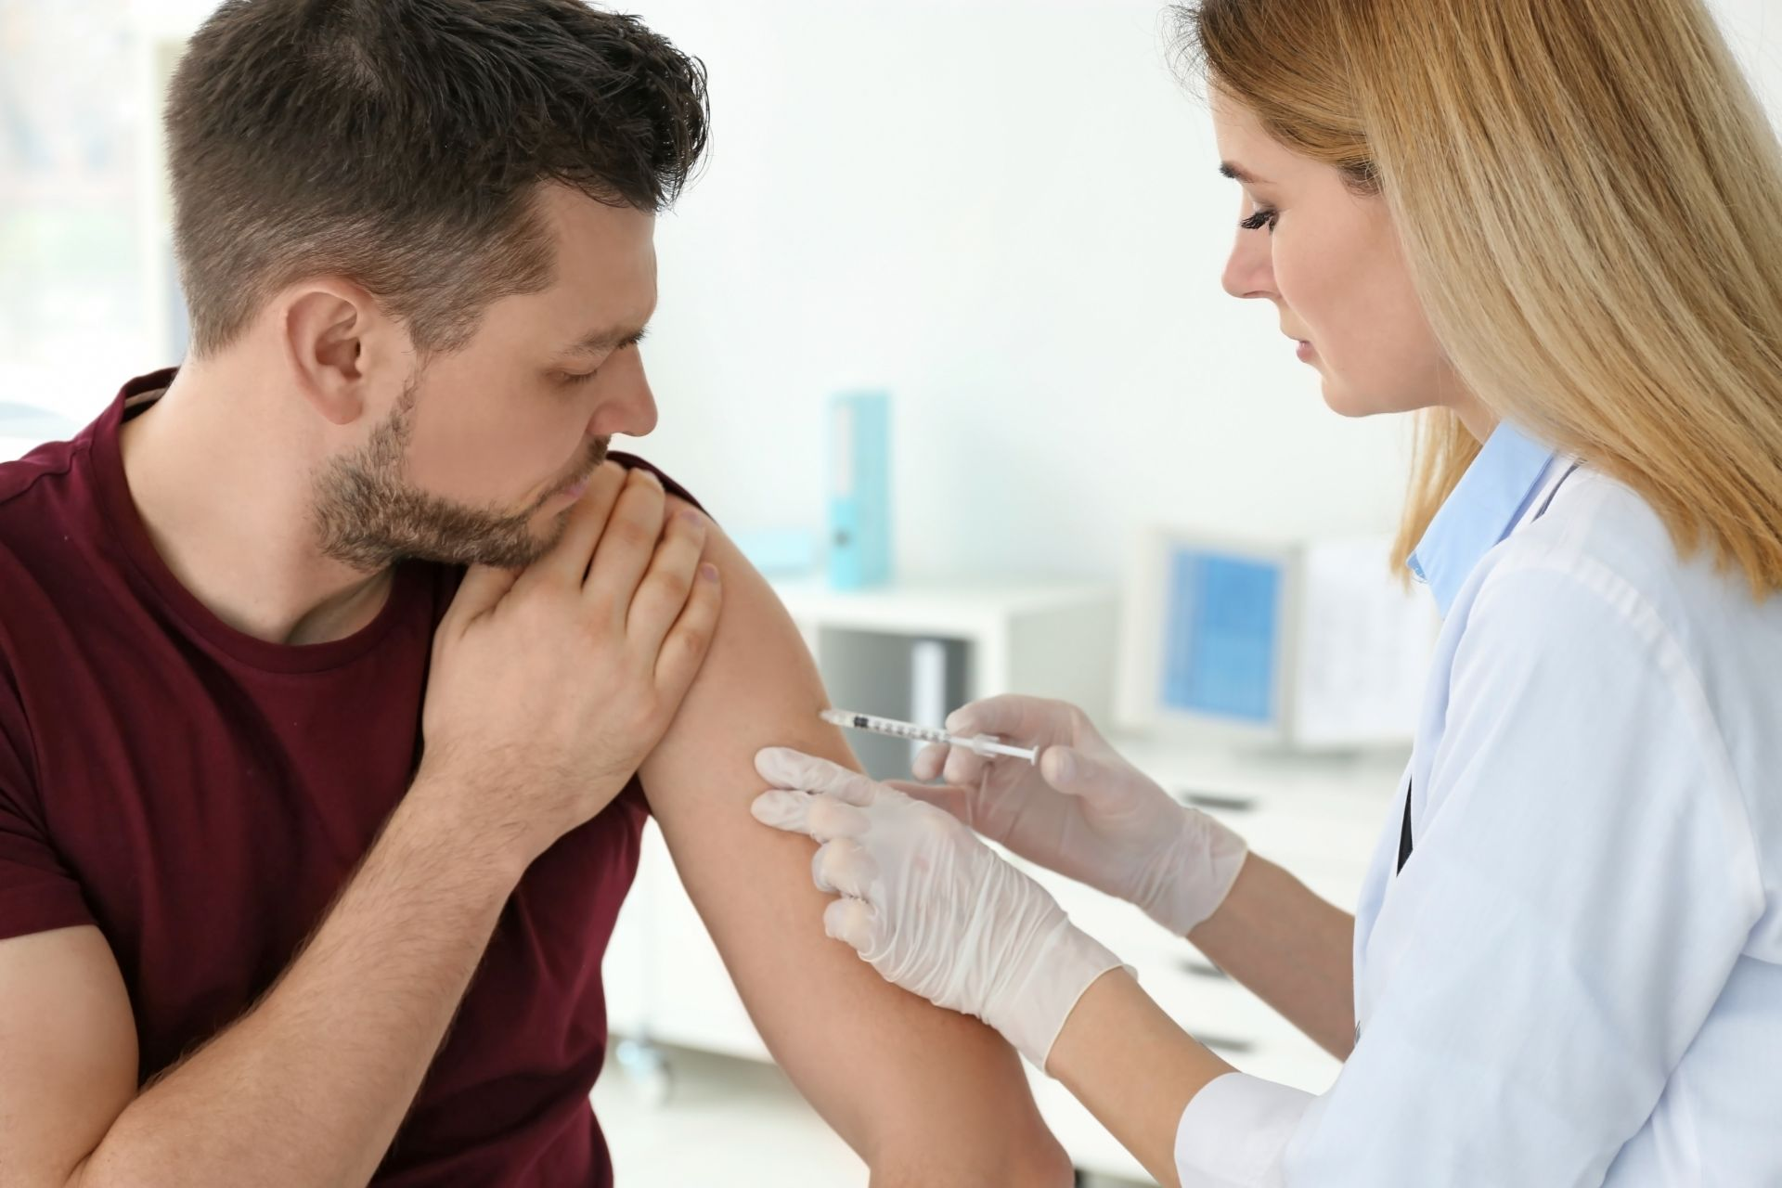
Профилактика
Вакцинация помогает защитить
вас от пневмонии и других ослож-
нений от гриппа, привившийся
человек если и заболеет, то пере-
несет грипп в более легкой форме,
без осложнений.
Витаминизация – нужно есть продукты с высоким содержа-
нием витамина С, А, Е: брусника, клюква, шиповник, свежая
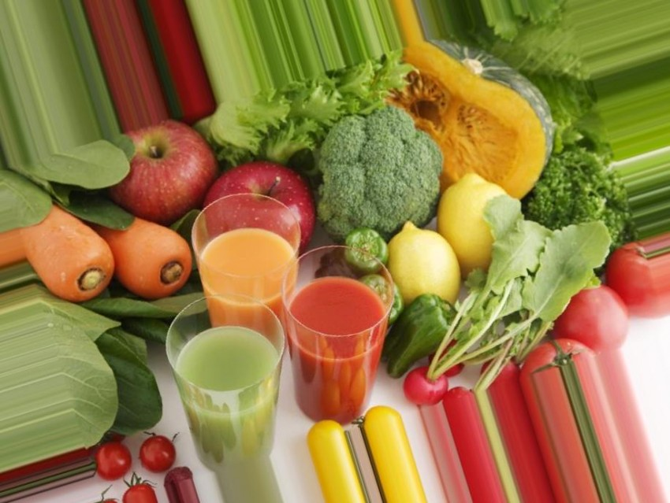
и квашенная капуста, лук, яблоки, лимоны, чеснок, соки фруктовые и овощные.
Личная гигиена – придя домой –
мой тщательно руки с мылом,
так как вирусы переносятся
через грязные руки.
Ведите здоровый образ жизни: регулярно занимайтесь физ-
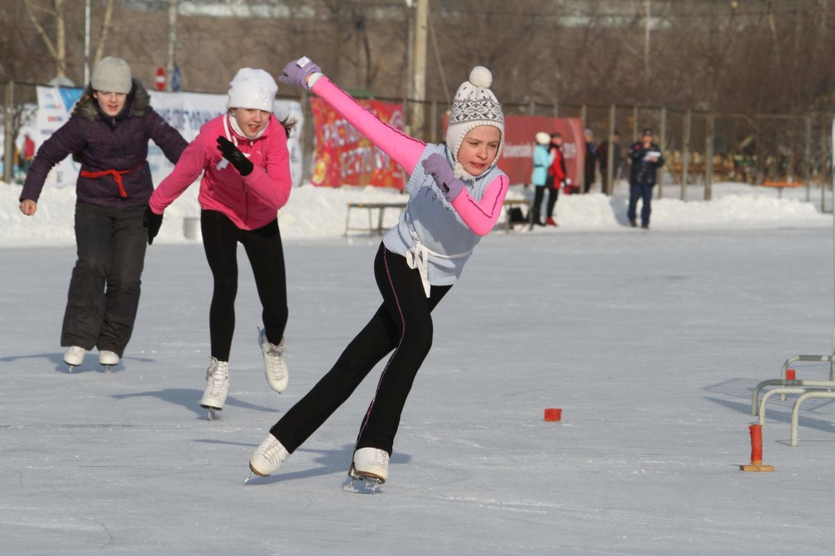
культурой, закаливанием и спортом, больше бывайте на све-
жем воздухе. Придерживайтесь
правильного режима питания, ра-
ционально планируйте свое время,
чередуя работу и отдых.
Избегайте общения с людьми, у
которых есть признаки заболева-
ния.
В период эпидемиологического неблагополучия по гриппу:
не посещайте места массового скопления людей или хотя
бы сократите время пребывания в таких местах.
Не занимайтесь самолечением!
Берегите себя и окружающих!
УЗ «Борисовская ЦРБ»
Автор: врач-валеолог – Коновалова В.И.

Министерство здравоохранения
Республики Беларусь

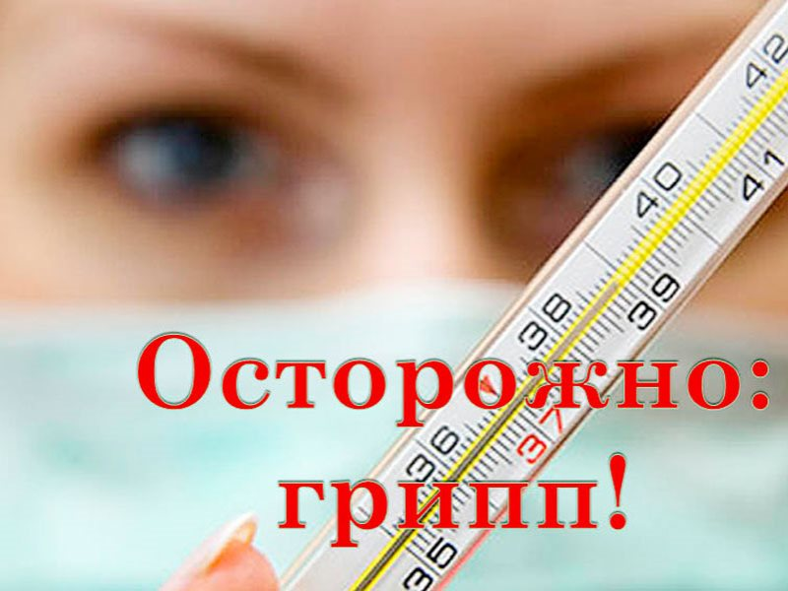

2019

